习题一
- 一个工厂为一结点；若两个工厂之间有业务联系，则此两点之间用边相联；这样就得到一个无向图。若每点的度数为3，则总度数为27，与图的总度数总是偶数的性质矛盾。若仅有四个点的度数为偶数，则其余五个点度数均为奇数，从而总度数为奇数，仍与图的总度数总是偶数的性质矛盾。
- 若存在孤立点，则m不超过K_{n-1}的边数, 故
m <= (n-1)(n-2)/2, 与题设矛盾。
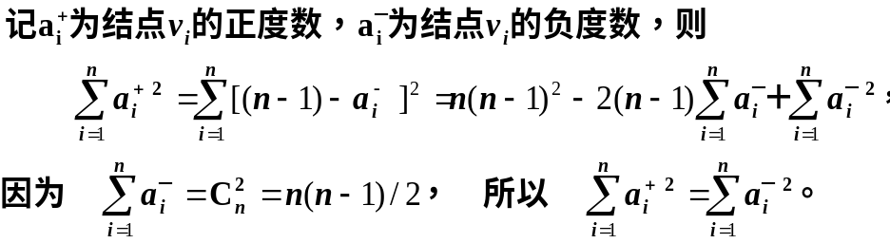
3.

4. 用向量(a₁,a₂,a₃)表示三个量杯中水的量, 其中a_{i}为第i杯中水的量, i = 1,2,3.
以满足a₁+a₂+a₃ = 8 (a₁,a₂,a₃为非负整数)的所有向量作为各结点, 如果(a₁,a₂,a₃)中某杯的水倒满另一杯得到 ( a’₁, a’₂, a’₃ ) , 则由结点到结点画一条有向边。这样可得一个有向图。
本题即为在此图中找一条由( 8, 0, 0 )到( 4, 4, 0 )的一条有向路，以下即是这样的一条：
( 8, 0, 0 )
( 5, 3, 0 )
( 5, 0, 3 )
( 2, 3, 3 )
( 2, 5, 1 )
(7, 0, 1 )
( 7, 1, 0 )
( 4, 4, 0 )
( 4, 1, 3 )

5. 可以。
V₁
V₃
V₂
V₅
V₄
V₆
V₁
V₂
V₄
V₃
V₆
V₅

7. 同构。同构的双射如下：

v | V₁ | V₂ | V₃ | V₄ | V₅ | V₆
f (v) | b | a | c | e | d | f

8. 记e₁= (v₁,v₂), e₂= ( v₁,v₄), e₃= (v₃,v₁), e₄= (v₂,v₅), e₅= (v₆,v₃), e₆= (v₆,v₄), e₇= (v₅,v₃), e₈= (v₃,v₄), e₉ = (v₆,v₁), 则
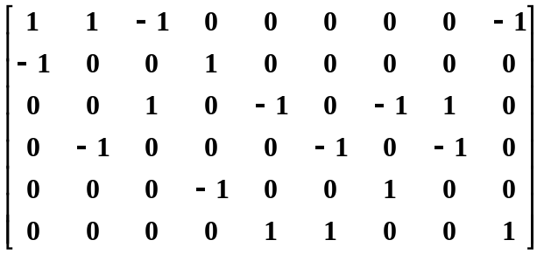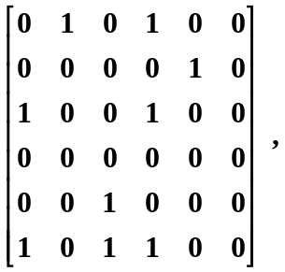

邻接矩阵为： 关联矩阵为：

边列表为：A= (1,1,3,2,6,6,5,3,6), B= (2,4,1,5,3,4,3,4,1).
正向表为：A= (1,3,4,6,6,7,10), B= (2,4,5,1,4,3,3,4,1).

